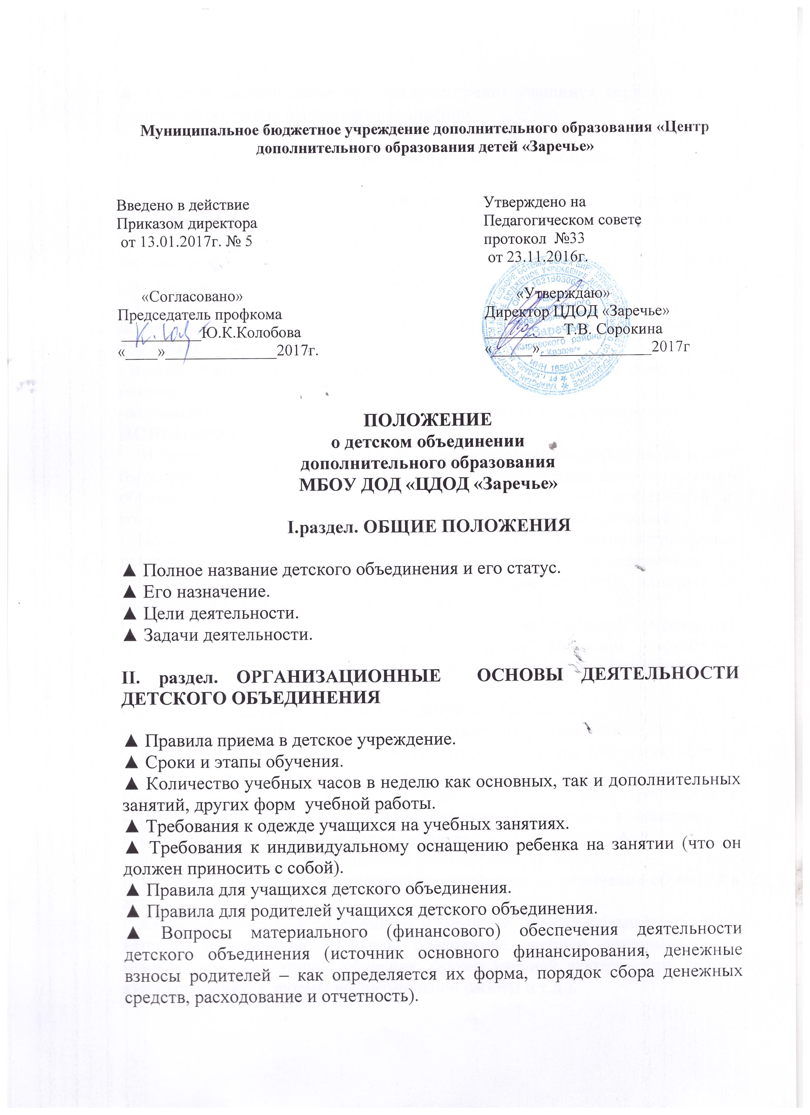
▲ Правила выдачи (если это предусмотрено) учащимся сертификата по окончании обучения в детском объединении.

III. раздел. Организация учебно-воспитательного процесса
детского объединения
▲Учебная деятельность (отдельно по каждому году или этапу обучения):
- содержание учебной работы (основные теоретические знания и практические умения и навыки);
-основные формы обучения ( в условиях учреждения и выездные формы работы, массовые мероприятия учебного характера);
- формы и сроки итоговых занятий.
▲Воспитывающая деятельность (также отдельно по каждому году или этапу обучения):
- основные подходы к содержанию (т.е. чему будет уделяться приоритетное внимание),
-основные формы массовых воспитательно-развивающих мероприятий.
ПОЯСНЕНИЕ
В комплект документации педагога дополнительного образования может быть включено ПОЛОЖЕНИЕ о детском объединении дополнительного образования, если организация его деятельности имеет особенности и, соответственно, требует специального документального обеспечения.
Положение о детском объединении является административным документом, в котором фиксируются те основные организационные и административно-управленческие аспекты его деятельности, которые не включаются в образовательную программу:
- его статус (возможные варианты: входит в структуру учреждения дополнительного образования детей, является филиалом учреждения дополнительного образования детей на базе другого образовательного учреждения.),
- его педагогическое назначение (т.е. зачем оно создано),
- цели и задачи деятельности детского творческого коллектива,
- вопросы организации его работы: период и этапы обучения, формы обучения, количество часов занятий в неделю (основных и дополнительных), правила приема в детское объединение, требования к воспитанникам (к одежде, к индивидуальному оснащению, к поведению и т.д.), правила для родителей воспитанников,
- финансовые вопросы деятельности детского объединения,
- возможность выдачи воспитанникам сертификата по окончании обучения в детском объединении,
- основные подходы к содержанию и методике образовательного процесса детского объединения (основное содержание учебной деятельности на каждом году (или этапе) обучения, формы учебной деятельности, формы итогового занятия, формы воспитательной работы и т.д.).

Документация объединения по интересам.
К документации объединения по интересам относятся:
- образовательная программа;
-учебно-тематический план;
-конспект занятия;
- журнал учета посещения занятий;
- иная документация, необходимая для организации деятельности объединения.

